Российская Федерация
Администрация города Канска
Красноярского края
ПОСТАНОВЛЕНИЕ

08.02. | 2013 г. | № | 162

О проведении арт-моба «I love you»

В целях организации досуга населения города Канска, руководствуясь статьями 30, 35 Устава города Канска, ПОСТАНОВЛЯЮ:
1. И.П. Яворская, Отделу культуры администрации г. Канска (Шляхтова Л.В.), МКУ «Управление образования администрации города Канска» (Панов А.П.), МБОУ ДОД «ДДТ» (Н.Г. Назарова)организовать и провести мероприятие, 14февраля 2012 года на площади им. Н.И. Коростелева с 18.00 до 19.00.
2. Утвердить состав организационного комитета (Приложение № 1).
3.Утвердить план организационных мероприятий (Приложение № 2).
4. Утвердить схему расположения площадок на пл. Коростелева (Приложение № 3).
5. Начальнику Отдела культуры администрации г. Канска (Л.В. Шляхтова) уведомить МО МУВД «Канское» (Крижус К.К.) о проведении мероприятий, рекомендовать МО МВД «Канский» организовать охрану правопорядка в месте проведения мероприятия.
6. Начальнику Отдела культуры администрации г. Канска (Л.В. Шляхтова) уведомить отдел г. Канска управления ФСБ России по Красноярскому краю (Г.С. Попов), МКУ «Управление по делам ГО и ЧС администрации г. Канска» (Комарчев А.В.) о проведении мероприятия.
7. Главному специалисту Отдела культуры (Н.Н. Никонова) опубликовать данное постановление в газете «Официальный Канск», разместить на официальном сайте муниципального образования город Канск в сети Интернет.
8. Контроль за исполнением настоящего Постановления возложить на заместителя главы города по социальной политике Н.И. Князеву.
9. Постановление вступает в силу со дня подписания.

Глава города Канска Н.Н.Качан
Приложение № 1
к Постановлению
администрации г. Канска
от 08.02.2013г. № 162

Состав организационного комитета

Князева  Наталья Ивановна | заместитель главы города по социальной политике
Члены организационного комитета:
Никонова  Наталья Ивановна | главный специалист Отдела культуры
Грищенко  Любовь Дмитриевна | директор ГДК г. Канска
Комарчев  Александр Владимирович | начальник МКУ «Управление по делам ГО и ЧС» администрации г. Канска (по согласованию)
Крижус  Константин Константинович | начальник МО МВД России «Канский» (по согласованию)
Назарова  Надежда Георгиевна  Сурначева  Евгения Викторовна | директор МБОУ ДОД «ДДТ»  директор ЦБС г. Канска»
Шестов  Владимир Александрович | директор МУП «ТС и СО» (по согласованию)
Шляхтова  Лариса Владимировна  Яворская  Ирина Михайловна | начальник Отдела культуры администрации города Канска  И.П. Яворская И.М. (по согласованию)

Начальник Отдела культуры Л.В. Шляхтова
Приложение № 2
к Постановлению
администрации г. Канска
от 08.02.2013г. № 162

План организационных мероприятий по подготовке и проведению
арт-моба

№ | Наименование мероприятий | Срок исполнения | Исполнители
1 | Участие волонтеров в проведении мероприятия | 14.02.  18.00-19.00 | МБОУ ДОД «ДДТ» (Н.Г. Назарова)
2 | Запуск гелевых шаров с 4 точек на пл. им. Н.И. Коростелева | 14.02. | И.П. Яворская И.М.
3 | Раздача валентинок жителям города | 14.02 | МБОУ ДОД «ДДТ» (Н.Г. Назарова)
4 | Размещение свечей на пл. им. Н.И. Коростелева | 14.02 | И.П. Яворская И.М.
5 | Установка дерева желаний | 14.02 | И.П. Яворская И.М.
6 | Установка экрана и звуковой аппаратуры, подключение от ГПКК «Канская типография» | 14.02 | И.П. Яворская И.М.
7 | Запись видеоряда и слайд-презентации | до 13.02 | И.П. Яворская И.М.
8 | Размещение информации о проведении мероприятия  - в социальных сетях  - на сайте г. Канска | до 13.02 | И.П. Яворская И.М.  Отдел культуры (Н.И. Никонова)
9 | Подготовка текста о проведении мероприятия для записи и трансляции через радиоколокола | до 05.02. | И.П. Яворская И.М.
10 | Запись информации о проведении мероприятия | до 08.02 | ГДК г. Канска (Л.Д. Грищенко)
11 | Трансляция информации о проведении мероприятия через радиоколокола | 08-14.02 | ЦБС г. Канска (Е.В. Сурначева)
12 | Приобретение гелевых шаров, свечей, изготовление валентинок | до 13.02 | И.П. Яворская И.М.
13 | Организация работы площадок:  - фотостудия  - дерево желаний | 14.02 | И.П. Яворская И.М.
14 | Обеспечить охрану правопорядка во время проведения мероприятия | 14.02  17.30-19.30 | МО МВД России «Канский» (Крижус К.К.)
15 | Очистка площади им. Н.И. Коростелева от снега | 14.02  до 16.00 | МУП «ТС и СО» (В.А. Шестов)

Начальник отдела культуры
администрации г. Канска Л.В. Шляхтова

Приложение № 3
к Постановлению
администрации г. Канска
от 08.02.2013 г. № 162

Схема расположения площадок
арт-моб «I love you»
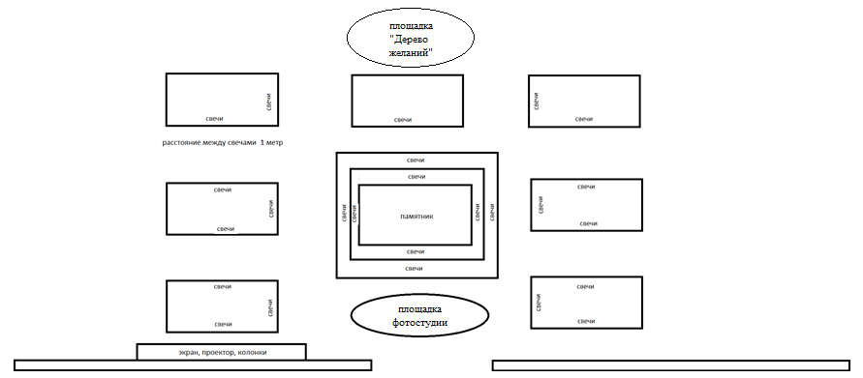

Начальник Отдела культуры администрации г. Канска Л.В. Шляхтова

